502-00章节 整体车身, 副车架和装配系统
适用车型: 2003.50 嘉年华
目录 | 页码
规格
规格 | 502-00-2
拆卸和安装
副车架 | 502-00-3
副车架 | 502-00-6
拆卸
润滑剂，润滑油, 密封件和粘合剂

项目 | 规格
动力转向油 | ESP-M2C166-H

力矩规格

描述 | Nm | lb-ft | lb-in
转向器油管连接 | 31 | 23 | -
横梁固定螺栓 | 103 | 76 | -
变速箱圆形限位器固定螺栓 | 50 | 37 | -
横拉杆端头锁紧螺母 | 37 | 27 | -
车轮螺母 | 85 | 63 | -
转向杆与挠性连接器的锁紧螺栓 | 28 | 21 | -
小齿轮轴与挠性连接器的锁紧螺栓 | 26 | 19 | -
横拉杆锁紧螺母 | 63 | 46 | -
废气管前部法兰 | 47 | 35 | -
手动变速排档拉杆锁紧螺栓 | 23 | 17 | -
手动变速排档稳定杆锁紧螺栓 | 23 | 17 | -
下摆臂与主托架的锁紧螺栓和螺母 | 51 | 37 | -

REMOVAL AND INSTALLATION

副车架

专用工具

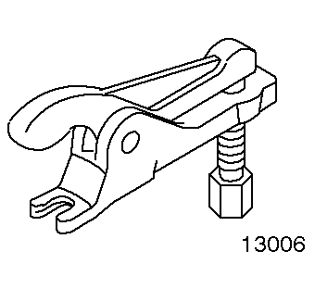 | 分离器, 球节  211-02 (13-006)
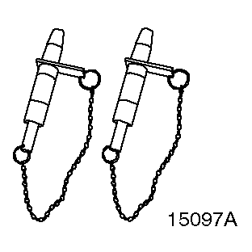 | 定位销, 副车架  205-316 (15-097A)

拆卸
1. 松开前轮螺母。
2. 举升车辆。查找其它信息, 查阅100-02章节.
3. 拆下前轮。
4. 拆下发动机防护板. 查找其它信息, 查阅303-00章节。
5. 拆开变速杆连接。

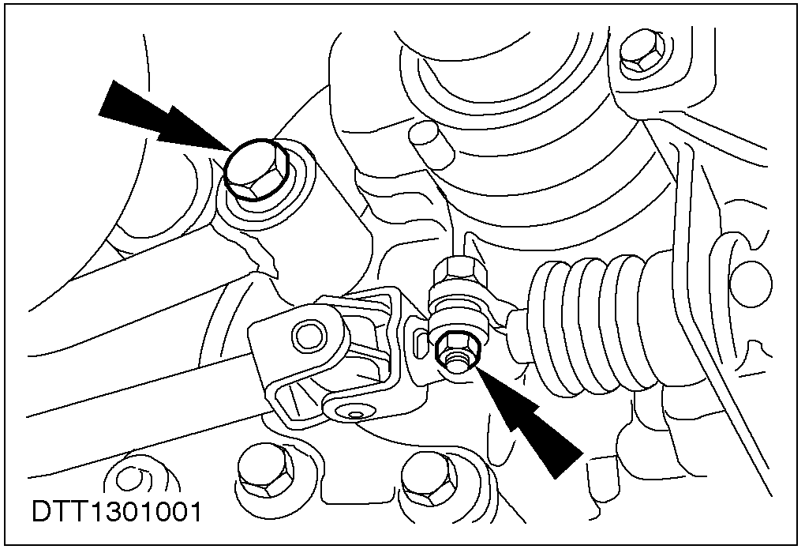

6. 拆下废气管前部。

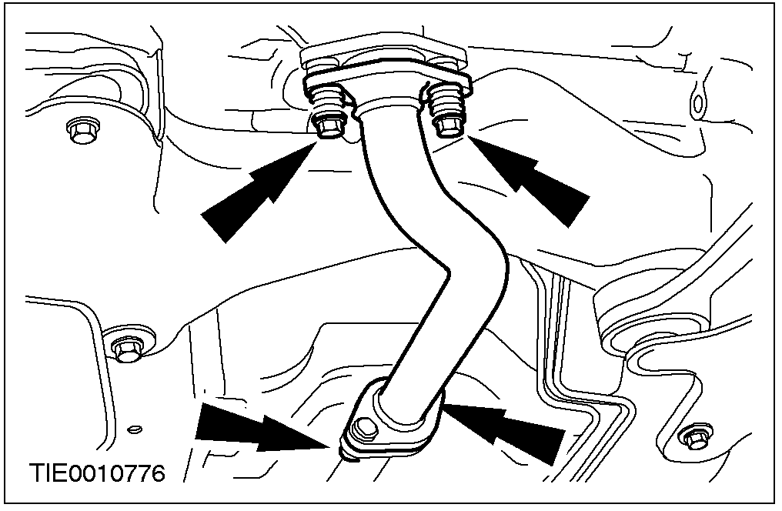

7. 拆下下摆臂与车轮球头销连接的螺栓和螺母(两边)。

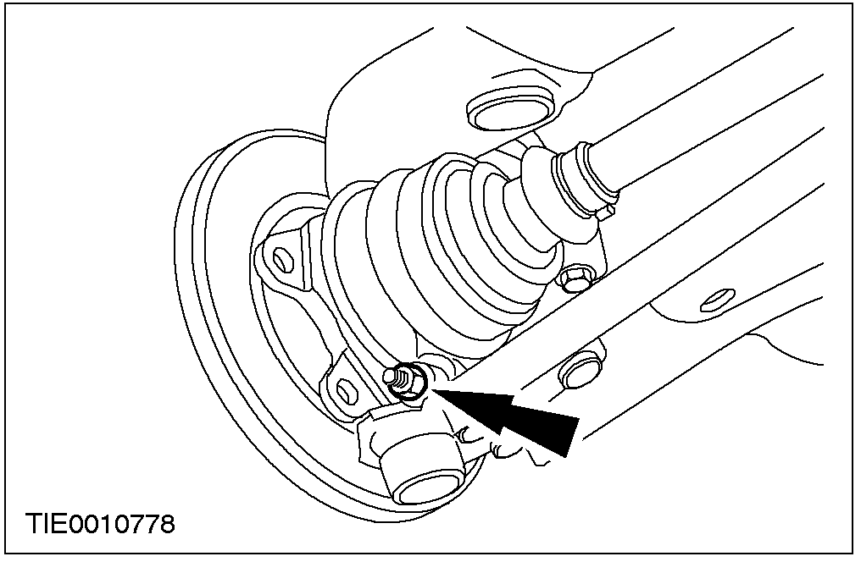球头销
圆形限位器

8. 从车轮球头销 拆开下摆臂。
9. 拆开变速箱圆形限位器的固定螺栓。

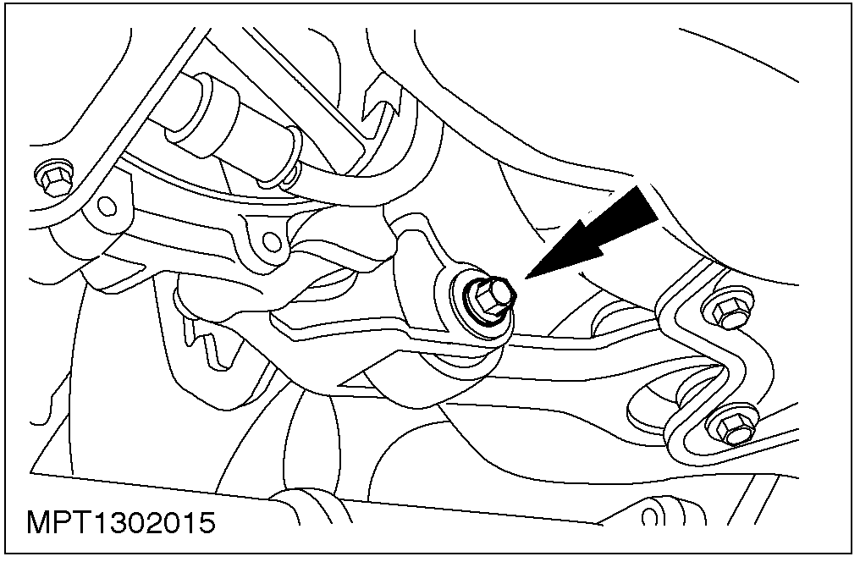

10. 拆开动力转向管支架。
• 拆下螺栓。

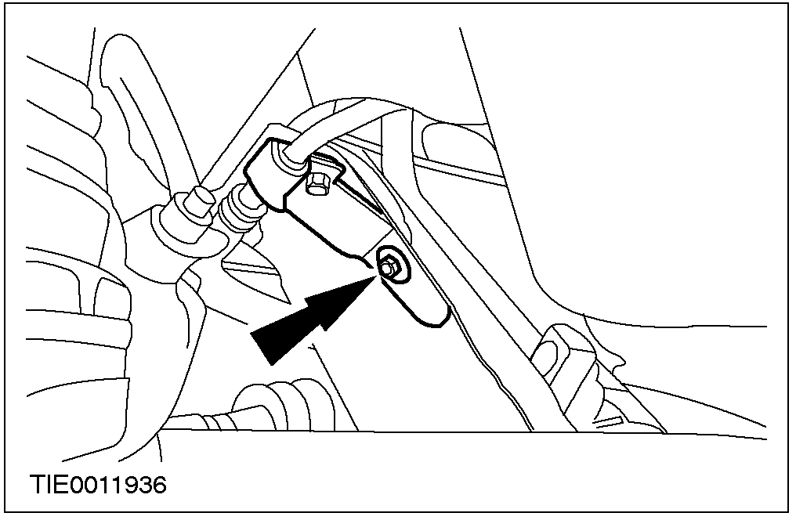

11. 支撑横梁。
12. 拆开横梁的7个螺栓 (明确支撑)。

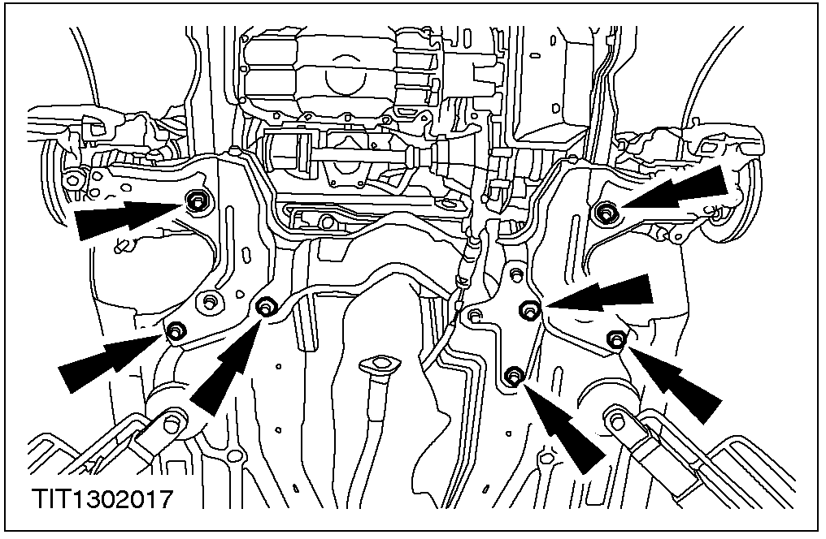

13. 拆下横梁。
安装
1. 横梁定位。
1.通过横梁定位孔插入定位销。
2.将固定板滑入锁紧槽内，并锁紧定位销套管。
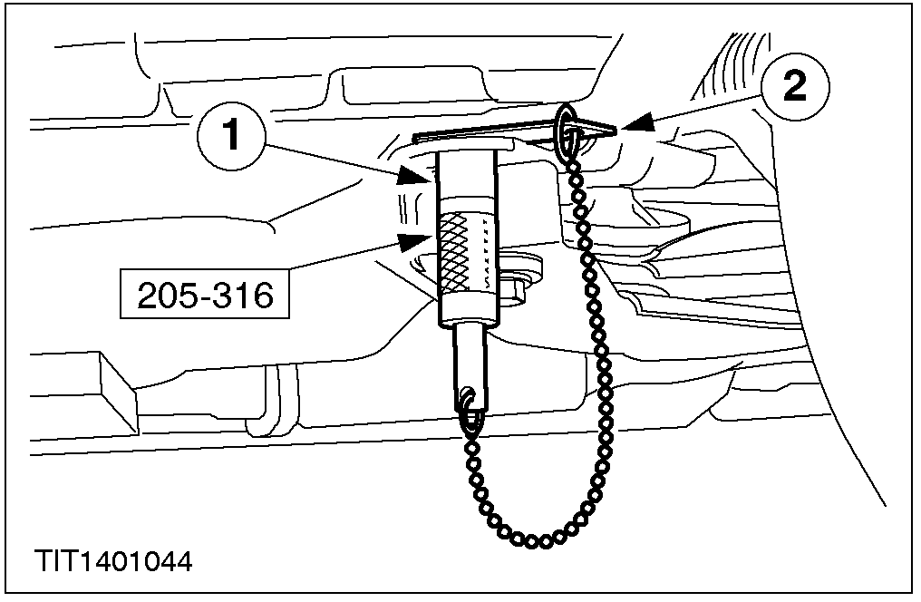

2. 升起横梁，将定位销与定位孔连接。

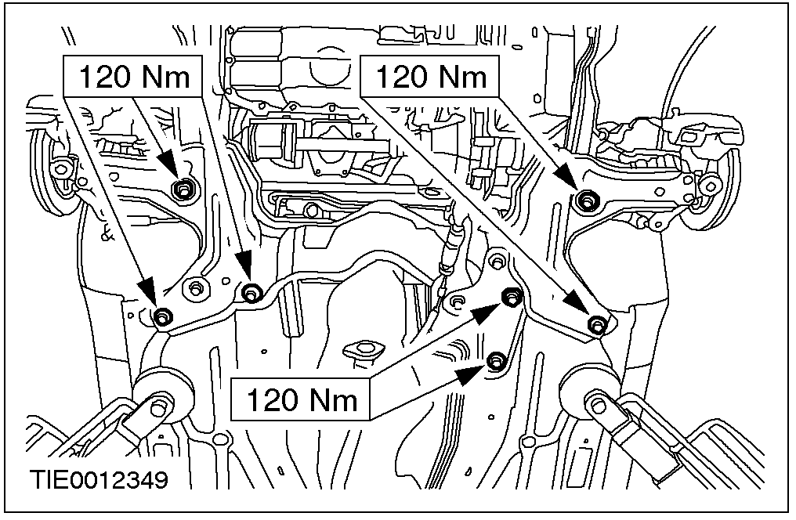

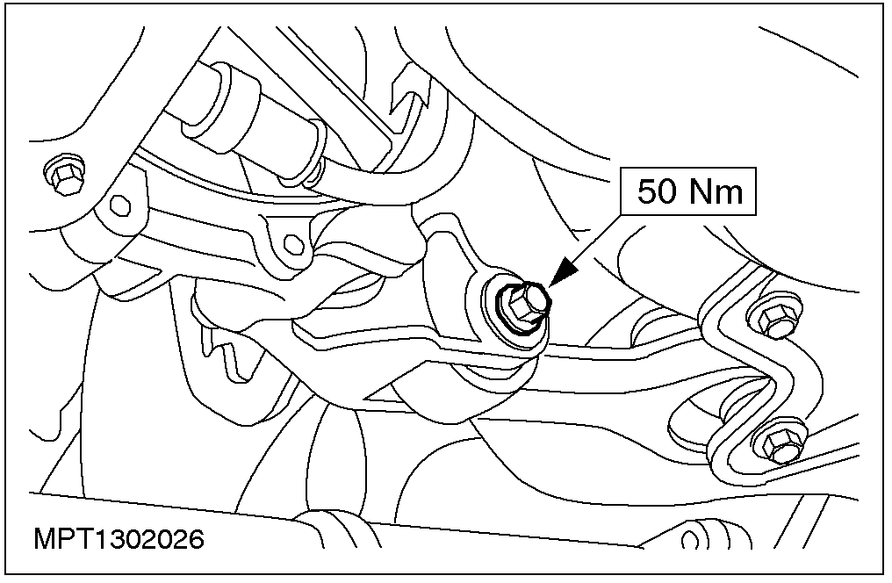

3. 注意：务必安装 隔热板，以避免损坏球节。
安装隔热板。

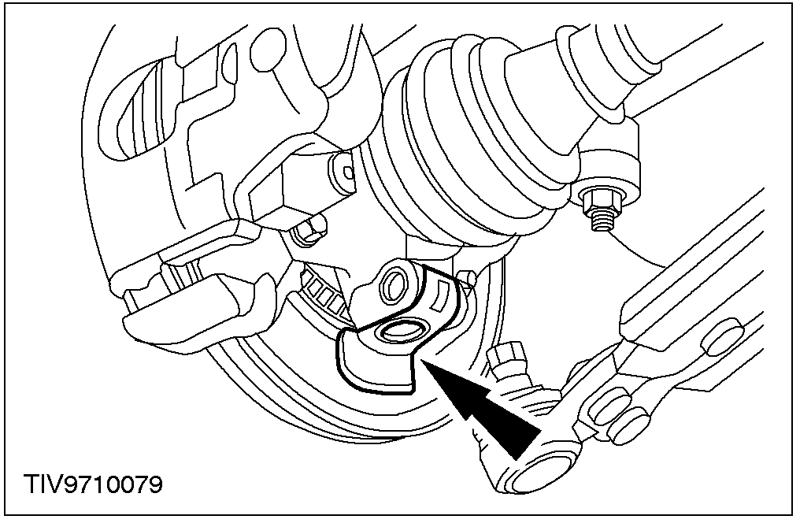

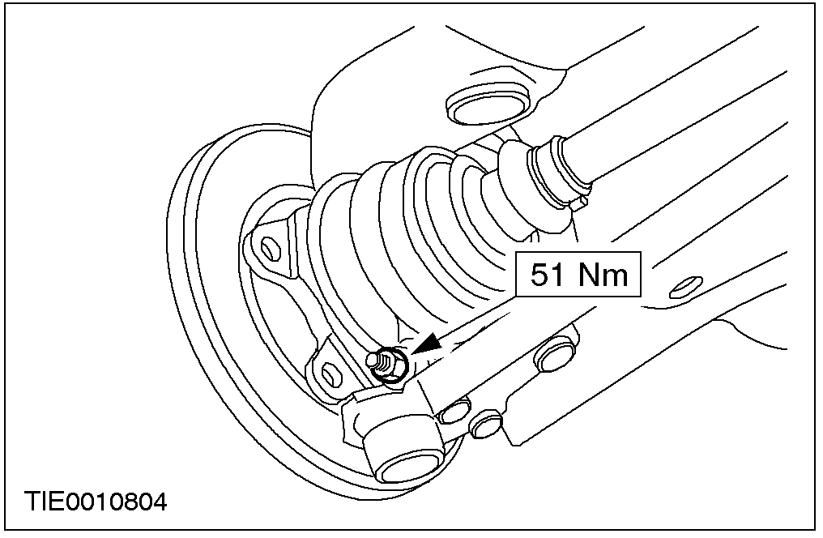
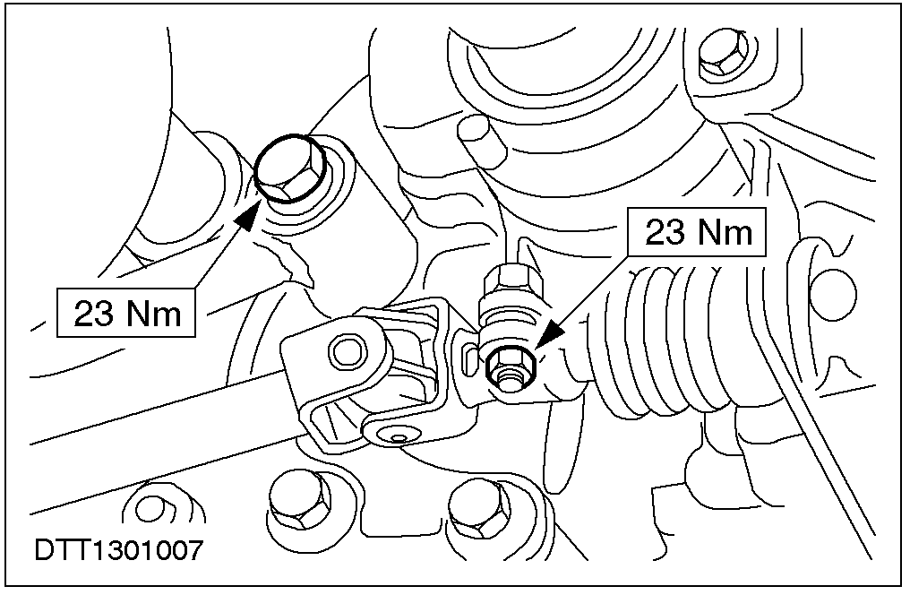
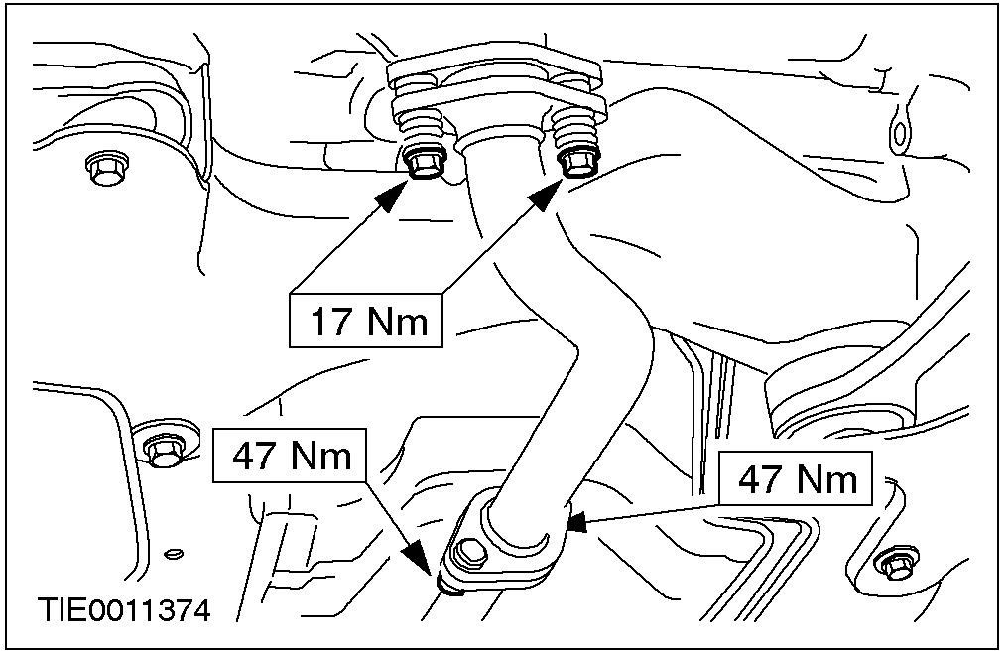
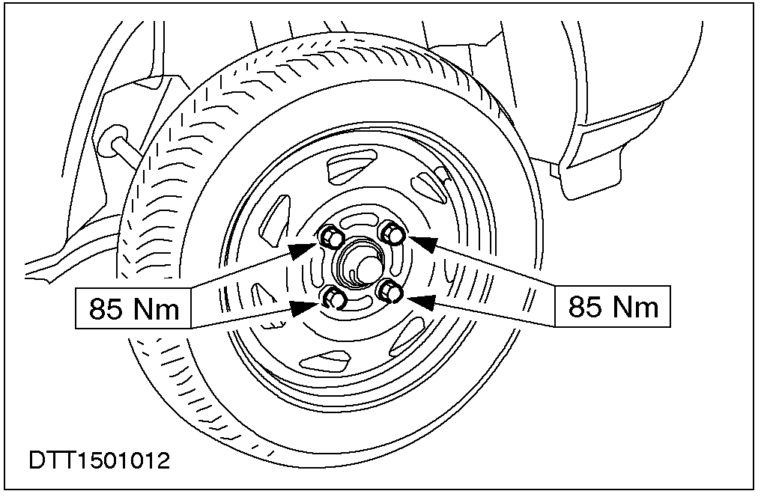

副车架

专用工具

分离器，球节
13-006
定位销, 副车架
15-097A

拆卸
全部车型
1. 拆开电池接地线。
2. 从车厢里拆下弹性联轴器与小齿轮轴的螺栓。

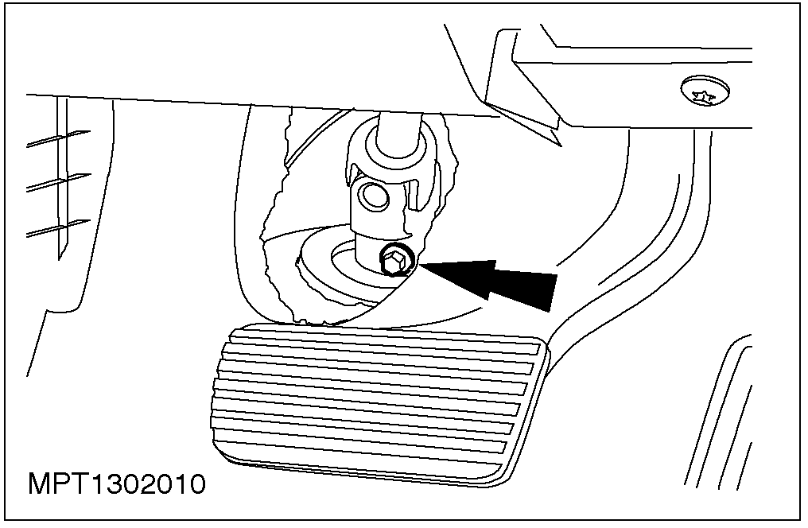

3. 从车厢里松开弹性联轴器与转向杆的螺栓.

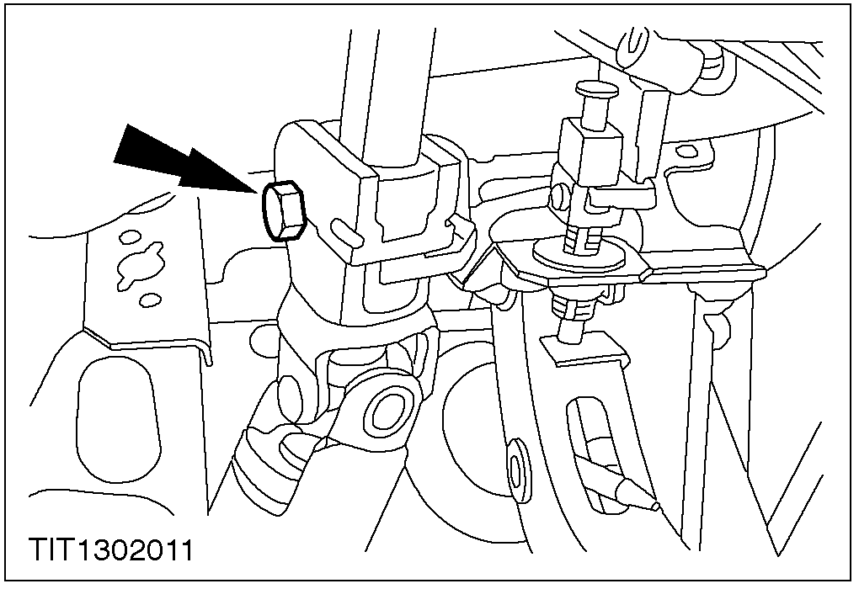

4. 拆下排气歧管隔热罩和催化净化器的螺母. 查找其它信息, 查看 309-00章节。
5. 松开车轮螺母。升起车辆和拆下前轮。
6. 拆开横拉杆端头的锁紧螺母。
1.用一内六角扳手，防止球节转动。
2. 拆下锁紧螺母。

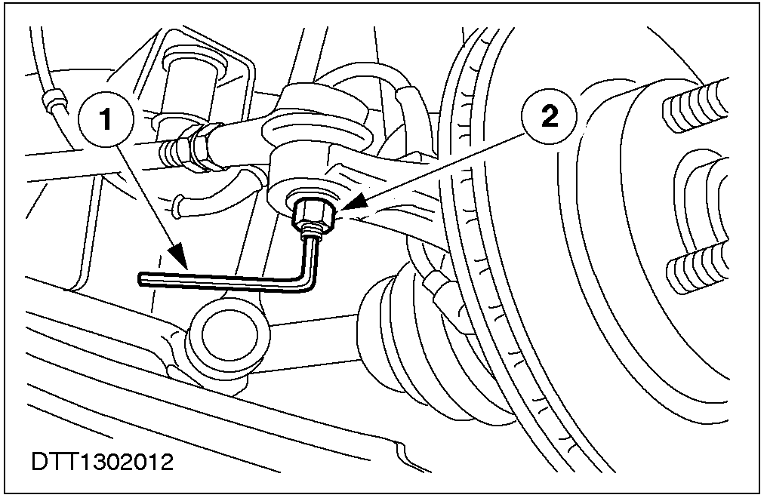

7. 注意: 当横拉杆端头从轴架取出，球节密封胶应用织物保护。
拆下横拉杆端头从轴架。

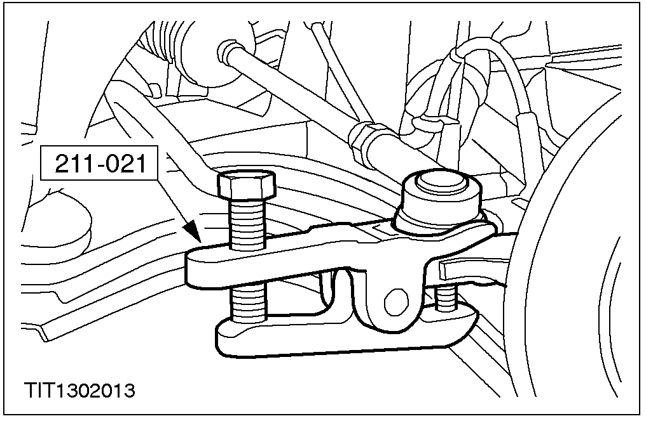

手动变速车型
8. 拆下变速排杆连杆.

自动变速车型
9. 拆下变速排杆连杆.
1. 解除连杆固定夹。
2. 拆下连杆固定夹。
3. 拆下拉索固定夹。
4. 取下拉索。

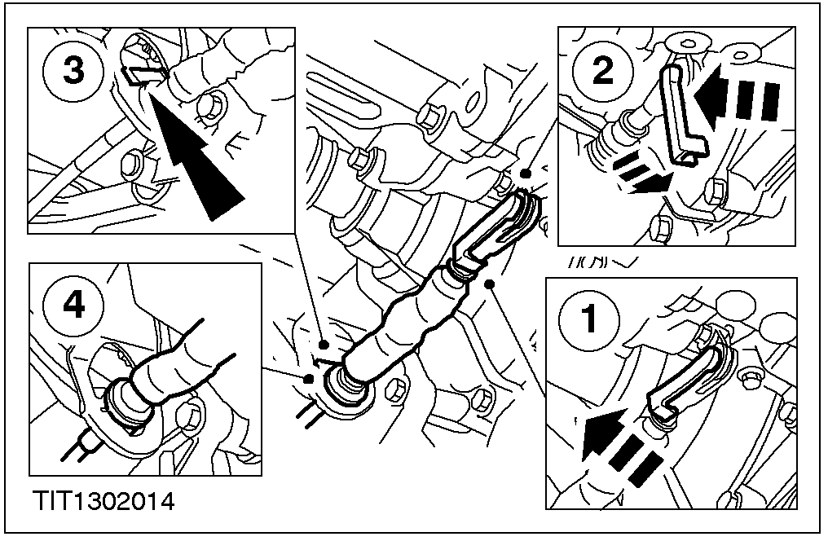

所有车型
10. 拆下废气催化转化器。其它信息, 查阅 309-00章节。

11. 拆下下摆臂的螺栓和螺母。

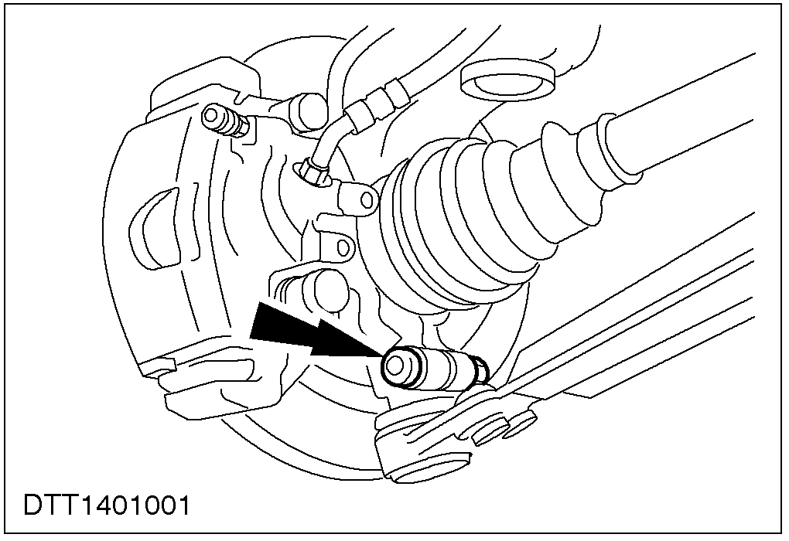

12. 取出下摆臂。
13. 从减震器上拆下连杆。

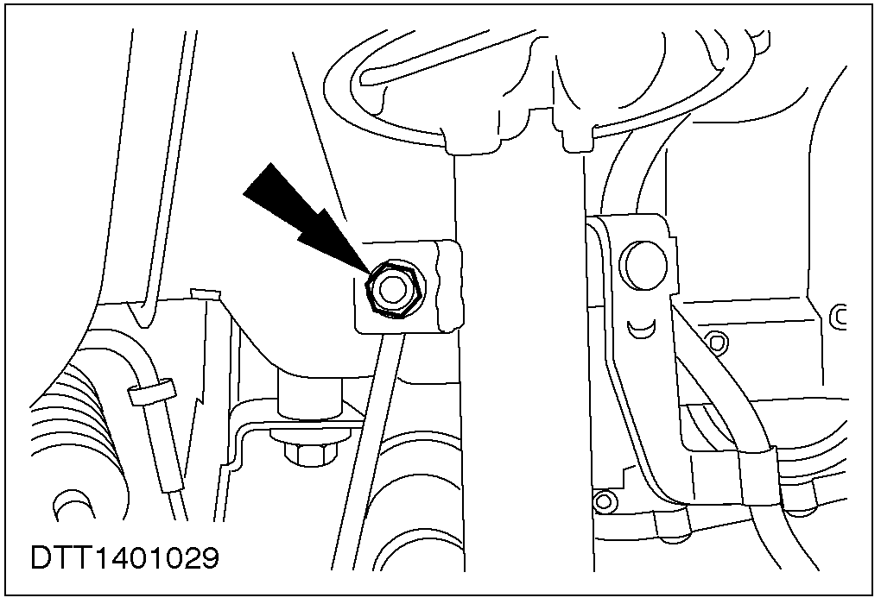

14. 拆下变速箱圆形限位器的固定螺母。

装有ABS制动系统的车型
15. 从横梁上拆下 ABS 传感器线束。
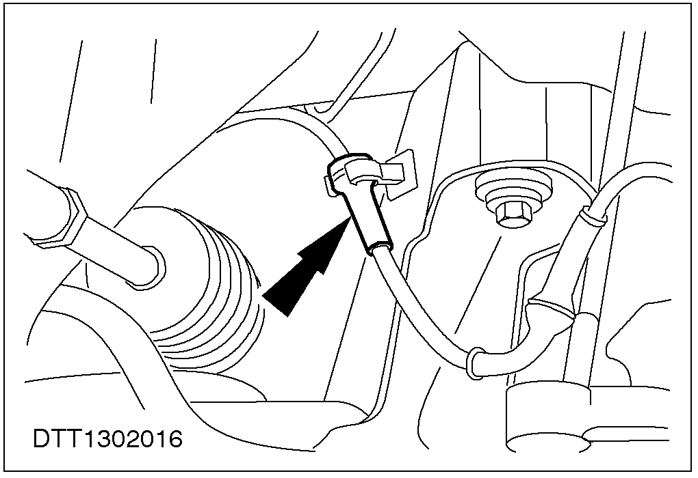

所有车型
16. 支撑横梁总成。
17. 拆下横梁总成上的7个固定螺栓。 (确保支撑)。

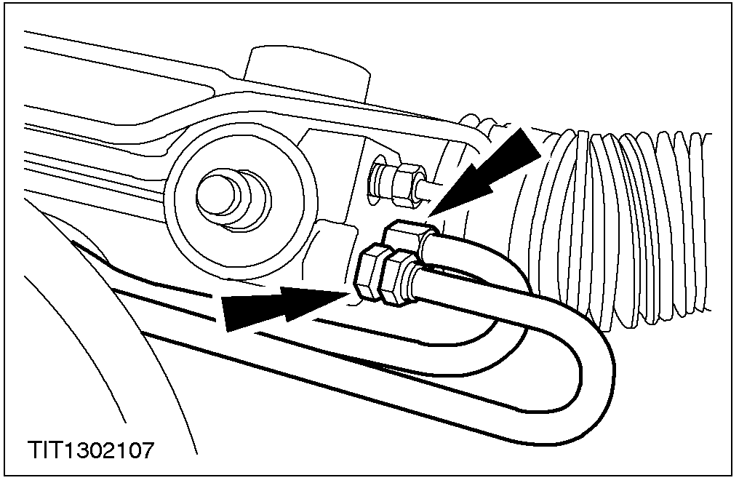

18. 降低横梁总成，增大动力转向油管的操作空间。
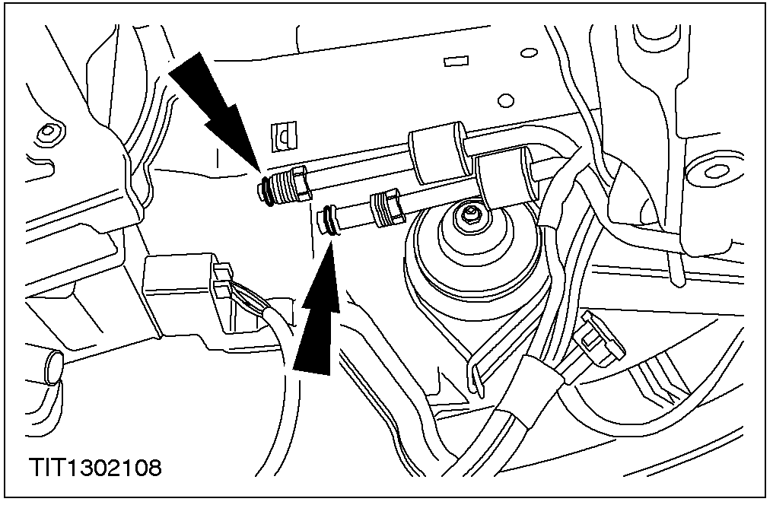

19. 从车身密封胶取出小齿轮轴。

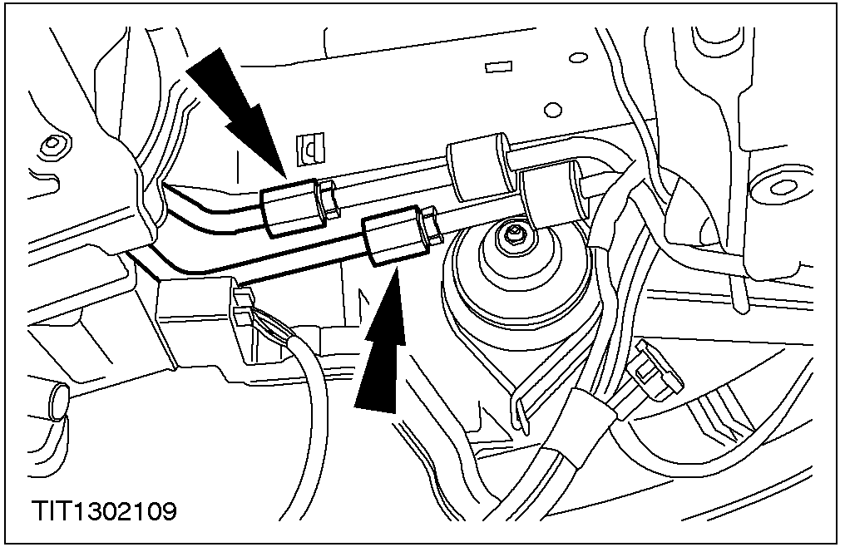

20. 注意: 转向总成拆下后，转向齿轮必须包好，防止污垢进入。
从动力转向器阀体上拆下动力转向油管。
1. 拆下动力转向油管
• 用适当的容器装流出的液体。
2. 从固定支架上拆下动力转向管。

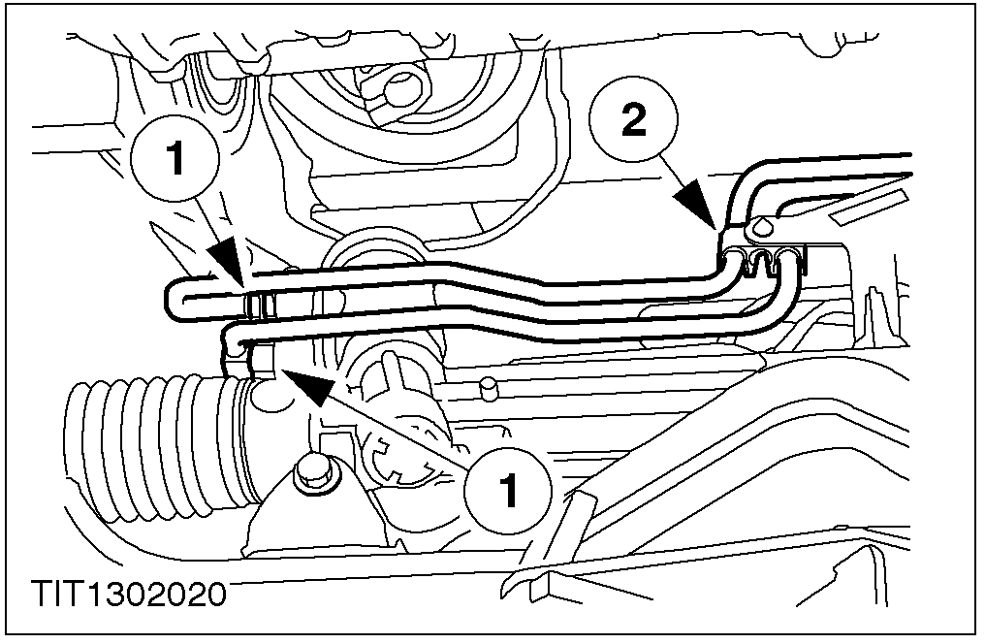

21. 拆卸横梁总成。
安装
所有车型
1. 按相反的操作从新装配。

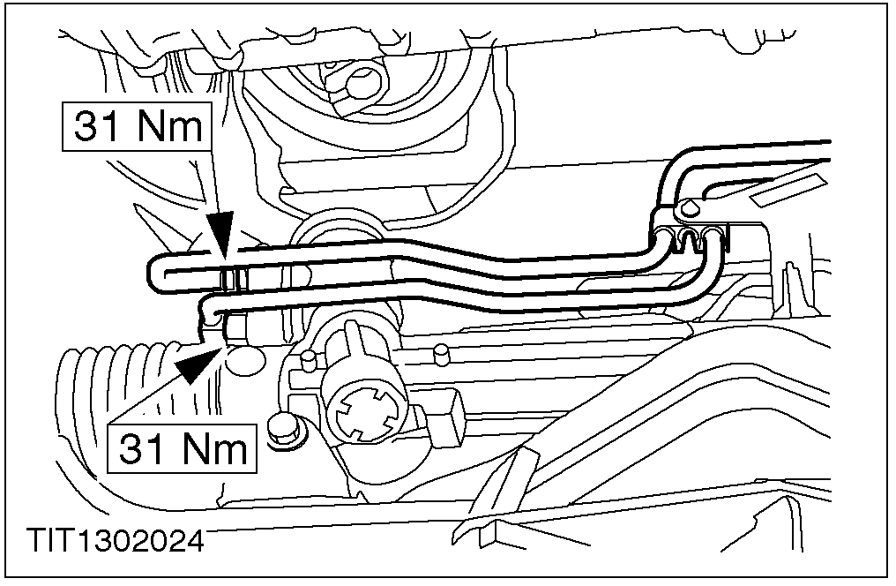

2. 校正横梁。
1. 将定位销穿过副梁校正孔。
2. 将固定板滑入工具的槽内，并锁紧校正销套管。

3. 升起横梁，将定位销与定位孔连接。

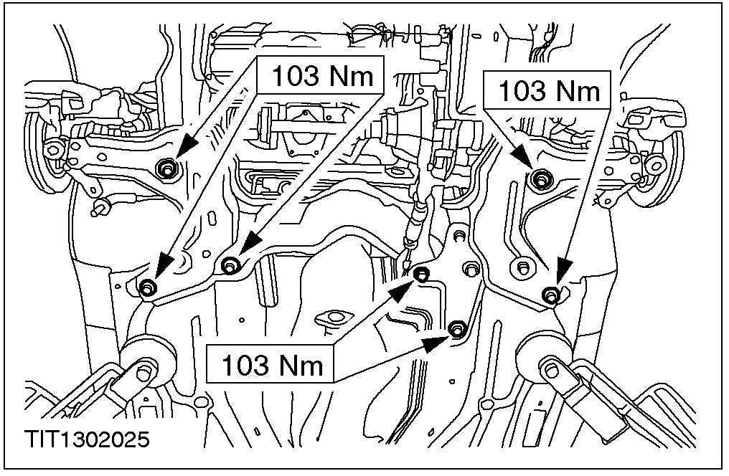

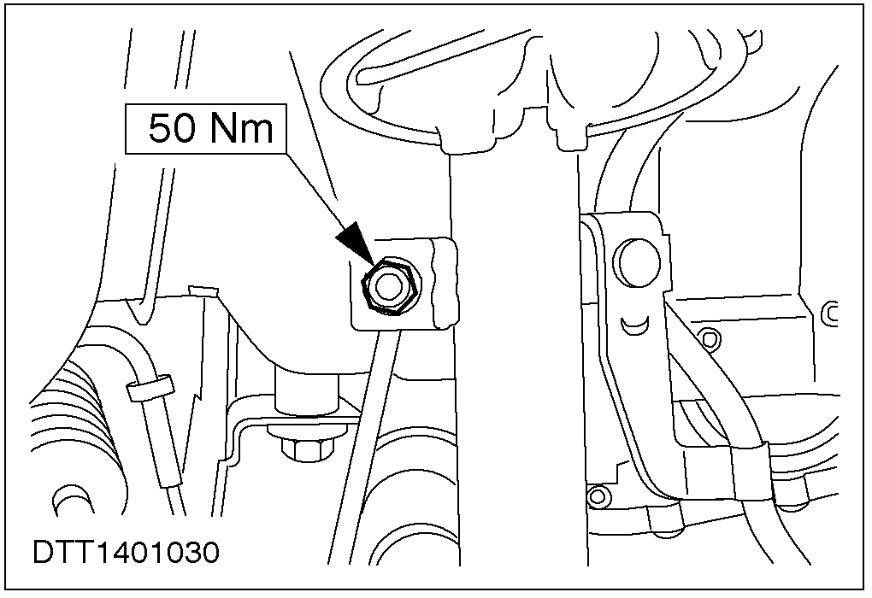

4. 注意: 务必安装隔热板，以保护球节避免损坏。
安装隔热板。

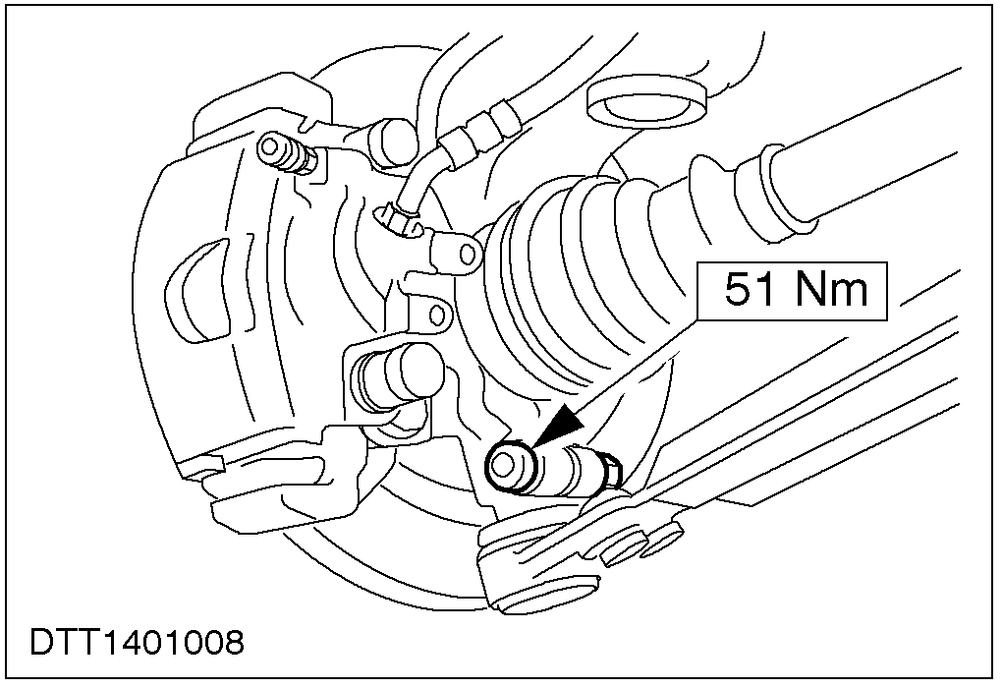

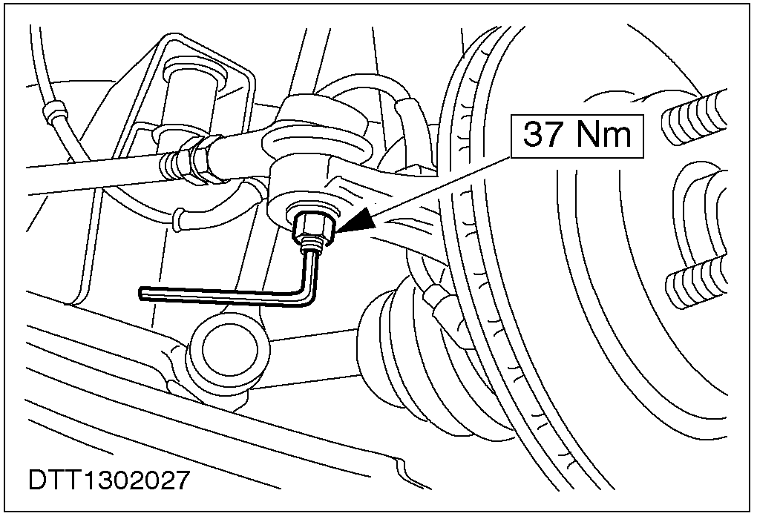

手动变速车型
5. 安装变速换档连杆。其它资料, 请查阅 308-06章节。
所有车型

6. 注意: 务必使转向机构置于正确的位置。

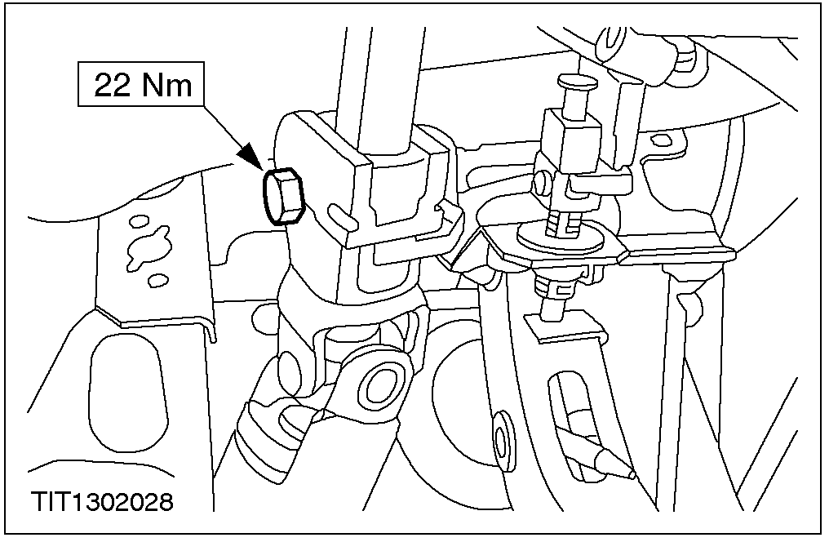

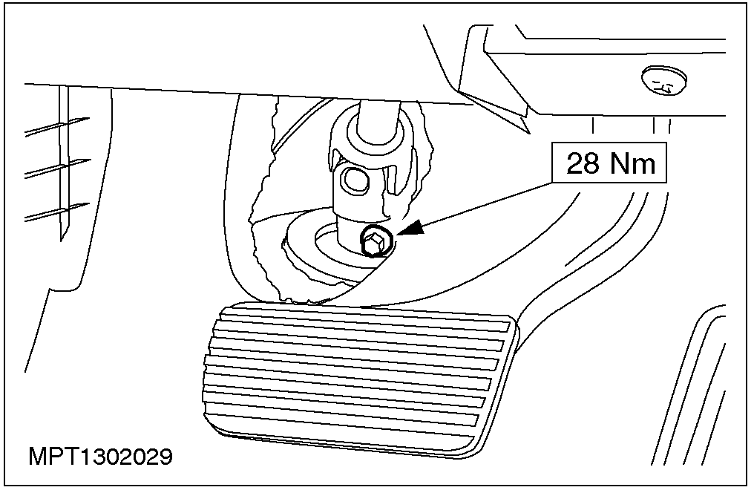

7. 对动力转向系统进行排气。其它资料, 请查阅211-02章节.

